ENTREGA DE TAREAS |  |  |  | No. | 3
 |  |  |  | Curso: RST
Datos del alumno |  |  |  | Logotipo Personal
Apellido, Nombre | Santiago Andrés Pinto Hernández | Bloque | 1 | 
Clave
Fecha de entrega | 22/02/2022 | Hora | 22:45


Mantenimiento preventivo Hardware
El Mantenimiento Preventivo para hardware es un tipo de mantenimiento que nos permite tomar acciones para prevenir el deterioro de nuestro PC; lejos de lo que la mayoría de la gente cree, no es sólo una acción de limpieza del polvo, sino una dinámica de métodos y sanas costumbres que ejercitándolas brindan grandes satisfacciones.

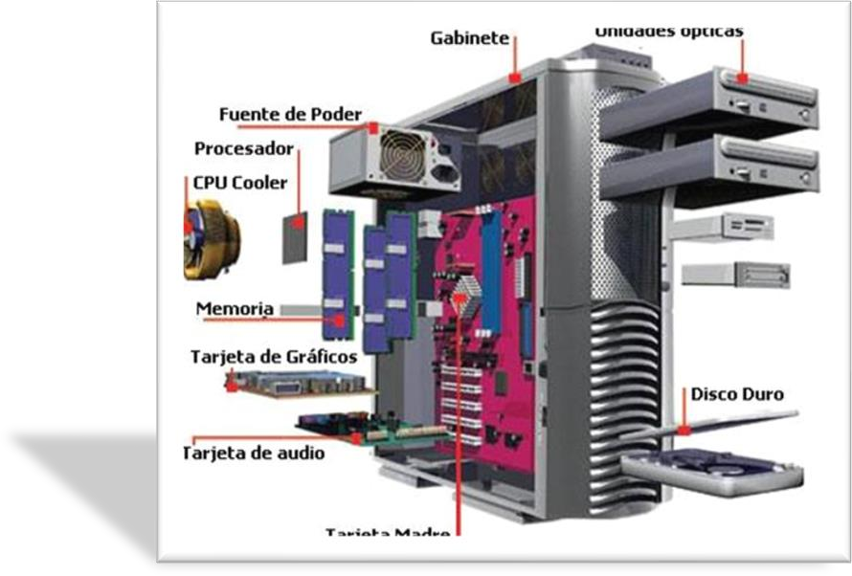

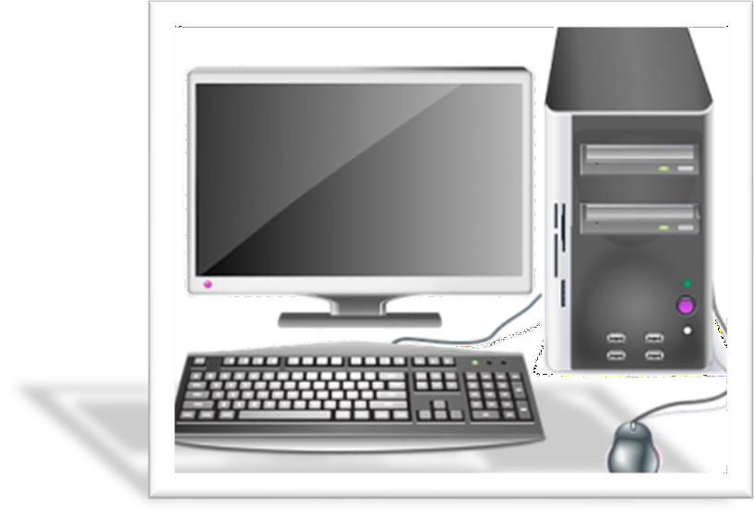
Pasos para un mantenimiento preventivo:
- Descargar la energía de nuestro cuerpo (manos).
- Desconectar los dispositivos.
- Lo primero que hoy que limpiar el conector que le da la energía al equipo (Batería, cables, memoria RAM).
- Limpiar el ventilador que está arriba del microprocesador, disco duro, etc.

Pasos para un mantenimiento correctivo
  - La limpieza del teclado
  - Limpieza del mouse
  - Limpieza del monitor
  - Limpieza de la mesa, etc.

Mantenimiento correctivo Hardware
El Mantenimiento Correctivo consiste en la reparación o cambio de algunos componentes de una computadora, puede ser una soldadura pequeña, el cambio total de una tarjeta de sonido, video, SIMMS de memoria, entre otras, o el cambio total de algún dispositivo periférico como el ratón, teclado, monitor, etc. Resulta mucho más barato cambiar un dispositivo que el tratar de repararlo, pues muchas veces el tiempo es limitado y hay sobrecarga de trabajo, además de que se necesitan aparatos especiales para probar algunos dispositivos.

